Facultad de Ingeniería
Escuela de Ingeniería de Sistemas y Computación
Bases de Datos I - Laboratorio # 2: Algebra relacional

NORMAS PARA LA ENTREGA DE LOS LABORATORIOS
- Coloquen sus nombres y direcciones de correo electrónico preferida en la carátula de su informe.
- Durante el curso no se recibirán informes de laboratorio enviados por correo electrónico, del laboratorio 2, el cual debe ser entregado en copia dura (papel) el día asignado para ello.

Objetivos:

- Manejar de forma correcta los diferentes operadores relacionales del lenguaje.
- Identificar las principales características de las operaciones relacionales.
- Describir los diferentes pasos a seguir para efectuar subconsultas en Álgebra Relacional.
- Adquirir habilidad en la solución de consultas que impliquen el uso de operadores extendidos.

Metodología:
Se debe elaborar un informa del trabajo realizado, para ello deberá describir cada una de las actividades que se realizó, responder a las preguntas formuladas. El laboratorio debe ser desarrollado en grupos de mínimo 3 o 4 personas.

Álgebra Relacional I

Ejercicio: Un problema con varias consultas: (100 pts)

Extensión BD ejemplo.

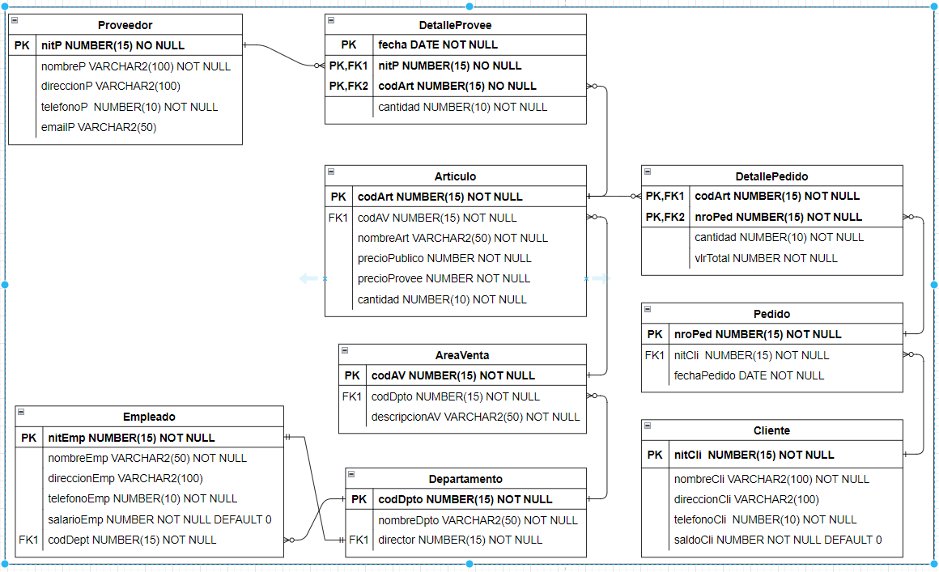

Ejercicios propuestos.

Para cada uno de los ejercicios planteados, especificar la instrucción en algebra relacional que permite realizar la consulta. En el caso de que no se pueda, indicarlo con la frase “Este ejercicio no puede resolverse en AR.”.

- Consultar el NIT, nombre, dirección y salario de los empleados que pertenecen al departamento de “Construcción”.
- Consultar la cantidad de empleados por cada uno de los departamentos.
- Consultar el NIT, nombre, dirección y salario de los empleados del departamento donde su director es “VALENCIA CAMACHO JUAN PEDRO”.
- Consultar el NIT, nombre, dirección y salario de los empleados cuyo salario sea mayor al salario promedio por departamento.
- Consultar la cantidad de artículos que hay en cada uno de los departamentos.
- Consultar el precio al público máximo y mínimo que tiene cada uno de los departamentos.
- Devolver el código y nombre de departamento con el articulo mas caro que se compra, se debe incluir el nombre y precio al público del artículo.
- Consultar a que área de venta y departamento pertenece el artículo “Frijol Caraota”.
- Devolver el NIT, nombre y teléfono de los proveedores que proveen el articulo “Salsa de tomate la Especial”.
- Consultar el código, nombre y cantidad de los artículos que ingresaron al almacén el día “21/02/2024”, adicional mostrar el nombre del área de venta que pertenecen.
- Consultar el número de artículos que contiene cada pedido por cliente, se debe incluir el NIT, nombre y dirección del cliente.
- Consultar el valor total de todos los pedidos realizados por el cliente “RUIZ ABELLO DIANA MARCELA”.
- Devolver el código y nombre del artículo más vendido por el almacén, adicional mostrar el nombre del departamento al que pertenece.
- Devolver el código y nombre del artículo más comprado por el almacén, adicional mostrar el nombre del departamento al que pertenece.
- Obtener el código y nombre de departamento que más artículos ofrece al público, Adicional el NIT y nombre del director del departamento.
- Obtener el NIT, nombre y teléfono del cliente que más artículos ha comprado en el almacén.
- Consultar el NIT, nombre y salario de los empleados que trabajan en el departamento “Frutas y Verduras” y que su salario sea mayor o igual a “1.800.000”.
- Obtener el NIT, nombre y saldo de los clientes que compraron artículos en el departamento “1023745”.
- Obtener el NIT, nombre, dirección y teléfono de los Proveedores que surten artículos al departamento “1023525”.
- Devolver el código y nombre del artículo menos vendido por el almacén, adicional mostrar el nombre del departamento al que pertenece.
- Devolver el código y nombre del artículo menos comprado por el almacén, adicional mostrar el nombre del departamento al que pertenece.
- Consultar la cantidad de pedidos que han realizado los clientes “ROLDAN CUELLAR NICOLE ALEJANDRA” y “VERGARA TAMAYO ALEJANDRO”, se debe incluir el NIT, nombre, teléfono y saldo de los clientes.
- Obtener el código, nombre, precio al público y cantidad de los artículos que tiene un precio del proveedor menor a “12.500”, incluir el nombre del departamento al que pertenecen.
- Consultar el sueldo de los empleados que estén tanto en el departamento “Bebidas Alcohólicas” como en el departamento de “Aseo”.
- Obtener el código, nombre y valor de ganancia neta (precio público – precio proveedor) de los artículos por departamento, incluir el nombre del departamento.
- Consultar la ganancia neta (precio público – precio proveedor) de los pedidos realizados hasta la fecha “18/03/2024”.
- Consultar la ganancia neta (precio público – precio proveedor) de los pedidos realizados por el cliente “BARRERA CUMBAL HEIDI SOFIA”, se debe incluir nombre y saldo del cliente.

